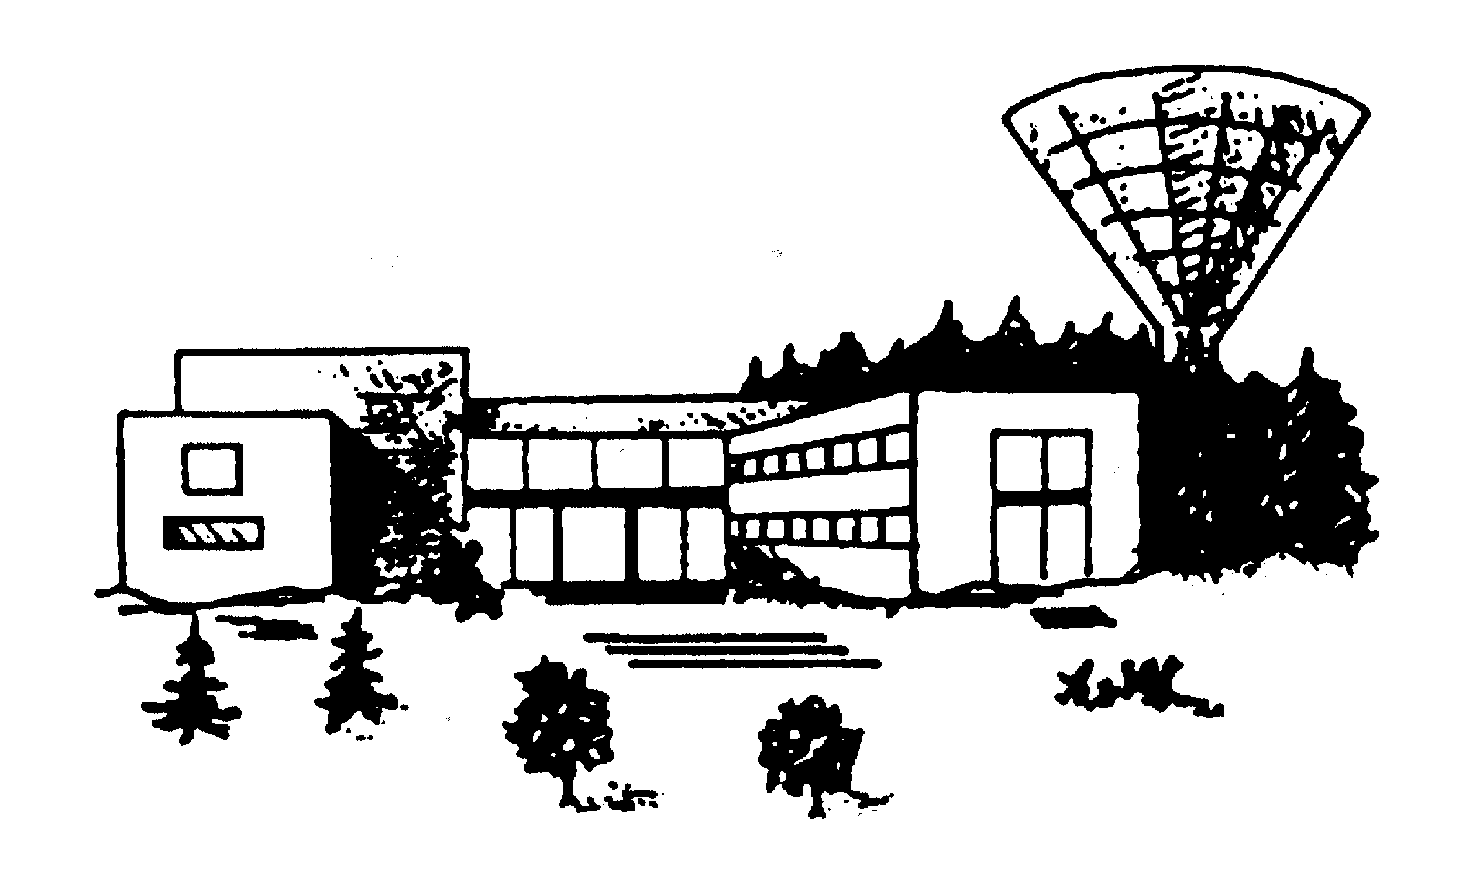
Z á k l a d n í š k o l a B r n o, P a v l o v s k á 16
Reg.č.
Zápisní list
důvěrné informace²⁾
Jméno a příjmení dítěte: ................................................................................ Datum narození:.............................................
Rodné číslo: ....................................Místo narození: …………………………………… Okres narození: .............................................
Národnost: ..................................... Státní občanství: .................................... Zdravotní pojišťovna:………………………………….
Trvalé bydliště - ulice:………………………………………………………………… Obec: ……………………………………………….. PSČ: …………………

Dítě navštěvuje MŠ¹⁾: | Adresa/název MŠ: | Dítě mělo angličtinu v MŠ: | Dítě je poprvé u zápisu¹⁾:
ANO - NE |  | ANO - NE | ANO - NE
Zvažujeme žádost o odklad¹⁾: | Přichází po odkladu¹⁾: | Přichází po dodatečném odkladu¹⁾: | Sourozenci: jméno, rok narození:
ANO - NE | ANO - NE | ANO - NE

Podle údajů v občanském průkazu zákonných zástupců a v rodném listě dítěte, případně v dalších dokumentech:
Zákonní zástupci dítěte¹⁾: | jsou oba rodiče – matka – otec – jinak:
Matka: |  | Otec:
 | Jméno a příjmení, titul
 | dosažené vzdělání (VŠ, SŠ, ZŠ)
 | telefon – mobil, domů
 | telefon – zaměstnání
 | e-mail
 | adresa trvalého bydliště
 | adresa doručování (není-li shodná s trvalým bydlištěm u dítěte)

Zdravotní stav dítěte (dobrý, alergie, astma apod.): ...............................................................................................................
Dítě je vedeno v PPP, SPC ¹⁾ ³⁾: ANO – NE adresa PPP, SPC:…………………………………………………………………………………………………
Je navrženo podpůrné opatření: ANO – NE stupeň podpůrného opatření: ………….
Diagnóza¹⁾: mentální postižení - sluchové postižení - zrakové postižení - vady řeči - tělesné postižení - více vad - vývojové poruchy učení - vývojové poruchy chování - autismus. Byla předložena zpráva z PPP-SPC: ANO - NE
Povahové vlastnosti dítěte¹⁾: smělost, bázlivost, pohotovost, rozpačitost, hovornost, málomluvnost, družnost, divokost,
mírnost, bystrost, vážnost, veselost, hlučnost, pořádnost, čilost, těžkopádnost, uzavřenost, samostatnost,
roztěkanost, doplňte další:…………………………………………………………………………………………………………………………………

¹⁾ hodící se zakroužkujte
²⁾ důvěrné informace pro školní matriku ve smyslu ustanovení zákona č. 101/2000 Sb. o ochraně osobních údajů, zákona č. 133/2000 Sb. o evidenci obyvatel a rodných číslech a školského zákona č. 563/2004 Sb. o vedení povinné dokumentace školy
³⁾ PPP – pedagogicko-psychologická poradna, SPC – speciální pedagogické centrum
otočte
Další sdělení ¹⁾:
Bude navštěvovat školní družinu: | ANO – NE – NEVÍM
Stravování ve školní jídelně – mám zájem: | ANO – NE – NEVÍM
K zápisu jdeme na více škol: | ANO – NE
Pokročilá angličtina ²⁾ – mám zájem: | ANO – NE – NEVÍM
Anglická školní družina ³⁾ – mám zájem: | ANO – NE – NEVÍM

¹⁾ hodící se zakroužkujte
²⁾ nabízíme nadstandardní podporu angličtiny (po celý školní rok):
1 hodina pokročilejší Aj ve skupině tvořené dětmi, které již komunikují v angličtině ze školky nebo přichází z dvojjazyčného prostředí, jako součást běžné výuky (zdarma) a 1 hodina praktické Aj po vyučování (s příplatkem)
³⁾ odpolední anglická družina za příplatek k běžné družině

Můžete uvést kamarády z MŠ (jméno a příjmení), které by Vaše dítě mělo rádo za spolužáky:
…………………………………………………………………………………………………………………………………………………………………………………………
…………………………………………………………………………………………………………………………………………………………………………………………
(Bude-li to možné, bude k tomu škola přihlížet při sestavování prvních tříd.)

Další:
…………………………………………………………………………………………………………………………………………………………………………………………
…………………………………………………………………………………………………………………………………………………………………………………………
…………………………………………………………………………………………………………………………………………………………………………………………
…………………………………………………………………………………………………………………………………………………………………………………………
…………………………………………………………………………………………………………………………………………………………………………………………
…………………………………………………………………………………………………………………………………………………………………………………………
…………………………………………………………………………………………………………………………………………………………………………………………
…………………………………………………………………………………………………………………………………………………………………………………………
…………………………………………………………………………………………………………………………………………………………………………………………

V Brně dne: ………………………………………………Podpis zákonných zástupců: ……………………………………………………………………
……………………………………………………………………

Za školu kontroloval(a): ……………………………………………………………………dne: ………………………………………….

